Cas d'utilisation de l'application « Festival de musique version allégée » niveau III

Diagramme des cas d’utilisation

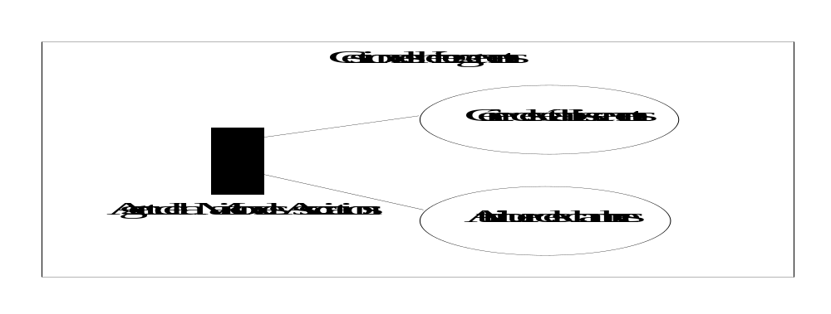

Cas d'utilisation « Gérer des établissements »

Acteur : agent de la Maison des Associations

Parties prenantes
- La Maison des Associations souhaite disposer d'un module d'administration des caractéristiques des établissements (opérations de type LARCS).
- Les responsables des établissements souhaitent que la Maison des Associations dispose d'un système souple de gestion de leurs données.

Scénario typique (création)
- Le système présente la liste des établissements avec, pour chacun d'eux, un accès aux fonctions d'actualisation, de suppression (seulement si l'établissement n'a pas fait l'objet d'attribution de groupes) et de consultation.
- L'agent sélectionne la commande 'création d'un établissement'.
- Le système retourne un formulaire de création.
- L'agent renseigne les champs et soumet le formulaire.
- Le système crée l'établissement.
- Retour en 3 avec affichage d’un message de confirmation de la création de l’établissement.

Cas particuliers
1.a. Il n'y a pas encore d'établissement répertorié : le système permet uniquement l’accès à la
fonction de création.
5.a. Certains champs sont mal renseignés (vide, mal typé) : retour en 3 avec affichage d’un
message d’erreur.
5.b. Un établissement ayant le même identifiant ou le même nom est déjà répertorié par le système : retour en 3 avec affichage d’un message d’erreur.

Autres fonctionnalités
2.a. Consulter les caractéristiques d'un établissement
- L'agent sélectionne la commande de consultation d'un établissement donné.
- Le système retourne l'ensemble des caractéristiques de l'établissement.

2.b. Mettre à jour les caractéristiques d'un établissement
- L'agent sélectionne la commande de modification d'un établissement donné.
- Le système retourne pour actualisation, l'ensemble des caractéristiques de l'établissement.
- L'agent modifie certaines données et soumet le tout au système.
- Le système actualise les caractéristiques de l'établissement concerné et il y a retour
en 2.b.2. avec un message signifiant que l’opération s’est bien déroulée.
Cas particuliers
2.b.4.a. Les données saisies ne sont pas vraisemblables, le système affiche un message
d’erreur. Retour en 2.b.2.

  - Supprimer un établissement
    - L'agent sélectionne la commande de suppression d'un établissement
    - Le système retourne une demande de confirmation.
    - L'agent confirme.
2.c.4. Le système supprime définitivement l'établissement de ses données et affiche un message signifiant que l’opération s’est bien déroulée.
Cas particuliers
2.c.3.a. L'agent ne confirme pas : retour en 1.

Cas d'utilisation « Attribuer des chambres »

Acteur : agent de la Maison des Associations

Parties prenantes
- La Maison des Associations souhaite disposer d'un module d'administration des offres d'hébergement des établissements (opérations de type LARCS#1).
- Les responsables des établissements souhaitent que les offres qu'ils communiquent soient prises en compte par la Maison des Associations.

Préconditions
- Il existe au moins un établissement offrant des chambres.

Scénario typique (consultation/actualisation)
- Le système présente le détail des attributions actuelles par établissement et groupe à héberger.
- L'agent demande à actualiser les attributions.
- Le système retourne un formulaire présentant les attributions actuelles pour l'ensemble des groupes par établissement d'hébergement.
- L'agent sélectionne la commande d'actualisation, pour un groupe et un établissement.
- Le système retourne pour modification, un formulaire permettant de choisir le nouveau nombre de chambres souhaitées dans une plage de valeurs ne dépassant pas le nombre de chambres disponibles dans l’établissement.
- L'agent renseigne la quantité puis soumet le formulaire au système.
- Le système enregistre les informations.
- Retour en 3.

Autres fonctionnalités
2.a. Consultation des offres
Le cas s'arrête.
5.a. Création d'une attribution
L'agent soumet une valeur non nulle comme valeur de quantité pour un groupe qui n’avait pas encore de chambres attribuées dans l’établissement.
5.b. Suppression d'une attribution
L'agent soumet une valeur nulle comme valeur de quantité.

LARCS est un acronyme pour représenter un ensemble courant d'opérations sur des objets du domaine : Lister, Actualiser, Retrouver, Créer et Supprimer, connu aussi sous le terme LCRUD (List, Create, Retrieve, Update, Delete).

